Дистанционное обучение
Первая младшая группа «Б»
Воспитатель: Мошкина Н. В.
Четверг 27. 01 2022г.
Рисование
Тема: «Рисуем снег»
Цель: учить детей ритмичными мазками располагать снежинки в определенных местах листа.
План:
1. Орг. момент
2. Создание игровой мотивации.
3. Практическая работа
4. Рефлексия. Выставка работ.
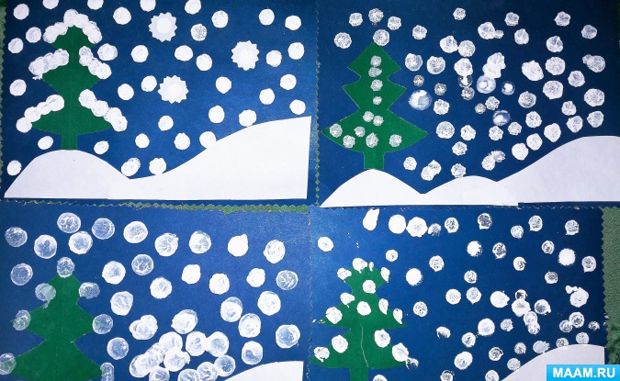
Физ. развитие
Пятница 28.01.2022г.
Лепка
Тема: «Лепим яблоки»
Цель: закреплять умение раскатывать пластилин между ладонями и другие ранее приобретенные навыки.
1. Орг. момент
2. Создание игровой мотивации.
3. Повторить приемы лепки, назвать цвета.
4. Практическая работа. Воспитатель предлагает выбрать пластилин по цвету.
5. Рефлексия.
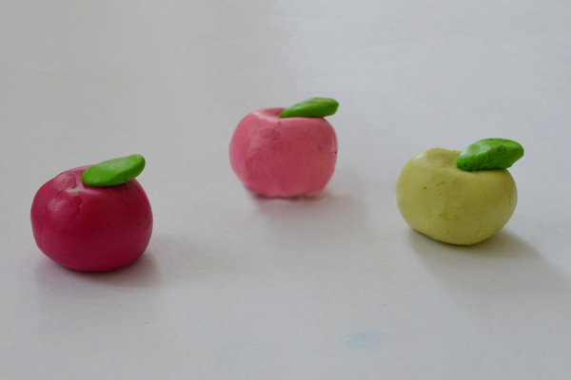
Музыка
Понедельник 31.01.2022г.
Развитие речи
Тема: «Чья мама, чей малыш?»
Цель: учить детей правильно называть домашних животных и их детенышей; угадывать животное по описанию.
1. Орг. момент
2. Рассмотреть картинки
3. Беседа о животных и их детенышах
4. Игровая мотивация
5. Рефлексия.
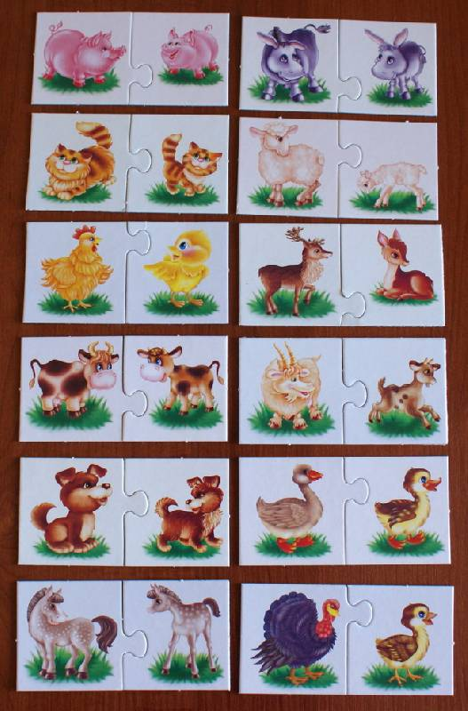
Физ. развитие
Вторник 01.02.2022г.
Физ. развитие
Окружающий мир
Тема: «Зимняя одежда и обувь»
Цель: учить отвечать на вопросы о назначении верхней одежды словом и предложениями, состоящими из 3-4 слов, обогатить и активизировать словарь по теме.
- Орг. Момент
- Игровая мотивация. Одеваем куклу на прогулку.
- Физ минутка
- Д/игра «Что не нужно?»
- Рефлексия.
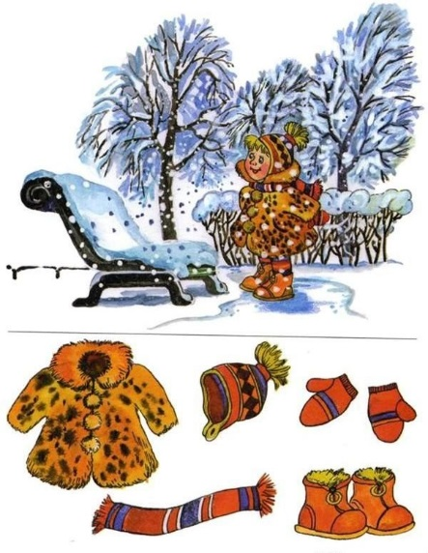
Математика
Тема: Задание № 2
Цель: формирование умения различать предметы по форме и называть их: кубик, шарик.
- Орг. Момент
- Игровая ситуация «Подарим игрушки зайчику и мишке»
- Выполни задание
- Физ. минутка
- Рефлексия
Четверг 03.02.2022г.
Рисование
Тема: «Рисование узора на тарелочке»
Цель: закреплять умение работать с красками, учить наносить яркие мазки, пятнышки на бумаге, развивать восприятие цвета, закреплять знание цвета.
- Орг. Момент
- Игровая мотивация «Успокоим мишутку»
- Практическая работа
- Рефлексия
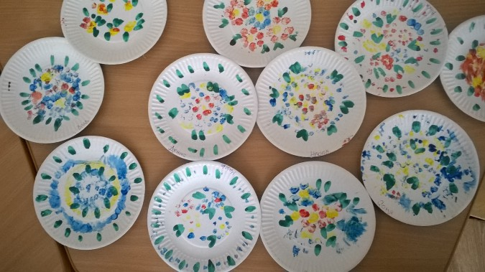

Физ. развитие

